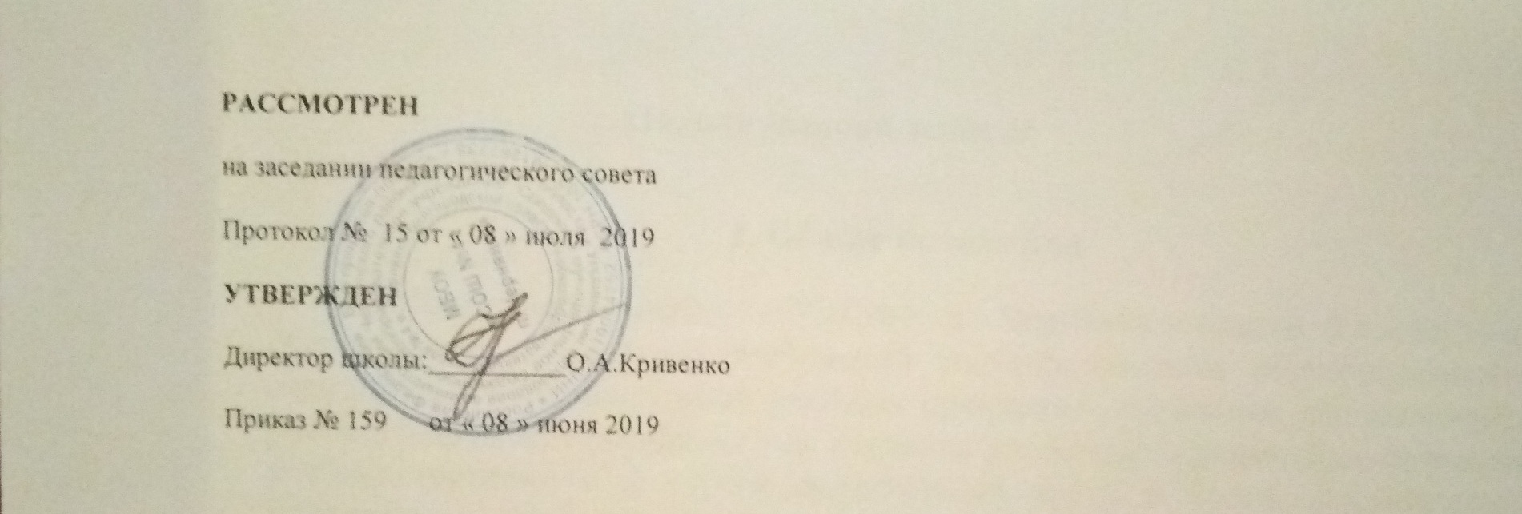

по специальной (коррекционной) программе
VIII вида (II вариант)
6 класс
муниципального бюджетного общеобразовательного
учреждения «Средняя общеобразовательная школа №4
п. Чернянка Белгородской области»
на 2019 -2020 учебный год

Индивидуальный учебный план
по специальной (коррекционной) программе VIII вида(II вариант)
учащегося 6 класса
Пояснительная записка
При разработке учебного плана использовались следующие документы:
- Декларация о правах инвалидов (утв. Резолюцией тринадцатой сессии Генеральной Ассамблеи ООН 3447(XXX) от 9 декабря.1975 г.).
- Конституция Российской Федерации;
- Закон РФ "Об образовании";
- Закон РФ «Об основных гарантиях прав ребенка в Российской Федерации» от 24 июля 1998г. №124-ФЗ (с изм. от 30 июня 2007 г).
- Закон РФ «О социальной защите инвалидов в Российской Федерации» от 24 ноября 1995 г.№181-ФЗ (с изм. от 14 июля 2008 г).
- ПОРЯДОК ОРГАНИЗАЦИИ И ОСУЩЕСТВЛЕНИЯ ОБРАЗОВАТЕЛЬНОЙ ДЕЯТЕЛЬНОСТИ ПО ОСНОВНЫМ ОБЩЕОБРАЗОВАТЕЛЬНЫМ ПРОГРАММАМ - ОБРАЗОВАТЕЛЬНЫМ ПРОГРАММАМ НАЧАЛЬНОГО ОБЩЕГО, ОСНОВНОГО ОБЩЕГО И СРЕДНЕГО ОБЩЕГО ОБРАЗОВАНИЯ. Приказ Министерства образования и науки Российской Федерации от 30 августа 2013 г. № 1015.
- Приказ Министерства образования РФ от 10 апреля 2002г. № 29/2065–п «Об утверждении учебных планов специальных (коррекционных) образовательных учреждений для обучающихся, воспитанников с отклонениями в развитии».
- Письмо Минобрнауки РФ от 18 апреля 2008 г № АФ-150/06 « Рекомендации по созданию условий для получения образования детьми с ограниченными возможностями здоровья и детьми-инвалидами»;
- Письмо Минобрнауки РФ от 28 февраля 2003 г № 27/2643-6 «О методических рекомендациях по организации деятельности образовательных учреждений надомного обучения»
- Санитарно-эпидемиологические правила и нормативы (СанПиН 2.4.2. № 2821-10), «Санитарно-эпидемиологические требования к условиям и организации обучения в общеобразовательных учреждениях», зарегистрированные в Минюсте России 03.03.2011г., регистрационный № 19993;
- Приказ Департамента образования, культуры и молодежной политики Белгородской области от 01.07.2011г. №1922 «О внесении изменений в приказ управления образования и науки Белгородской области от 23 июня 2006 года № 1021 «Об утверждении базисного учебного плана для специальных (коррекционных) общеобразовательных учреждений и
классов VII и VIII видов»;
- Приказ Департамента образования, культуры и молодежной политики Белгородской области от 17.08.2011г. №2252 «О внесении изменений в приказ Департамента образования, культуры и молодежной политики Белгородской области от 01 июля 2011 года № 1922»
- Порядок регламентации и оформления отношений государственной и муниципальной общеобразовательной организации и родителей (законных представителей) обучающихся, нуждающихся в длительном лечении, а также детей – инвалидов в части организации обучения по основным общеобразовательным программам на дому, утвержденный приказом департамента образования Белгородской области от 13.04 2015 года № 1688
- Письмо департамента образования Белгородской области от 03.07.2014 года № 9-06/4493-НМ «Об индивидуальных учебных планах»
Устав и образовательная программа МБОУ «Средняя общеобразовательная школа № 4 п. Чернянка Белгородской области»
По согласованию с участниками образовательных отношений (обучающимися и их родителями (законными представителями) часть часов передается на самостоятельную учебную работу, при этом общая величина недельной образовательной нагрузки (количество учебных занятий) не расходится с величиной недельной образовательной нагрузки по соответствующему классу в учебном плане общеобразовательного учреждения. Общеобразовательная организация обязана обеспечить управление самостоятельной учебной работой по освоению образовательной программы и методическое сопровождение.

Учебный план включает общеобразовательные предметы, содержание которых приспособлено к возможностям умственно отсталых обучающихся, специфические коррекционные предметы, а также индивидуальные и групповые коррекционные занятия. Учебный план направлен на разностороннее развитие личности обучающегося, способствует их умственному развитию, обеспечивает гражданское и нравственное, трудовое, эстетическое воспитание. Образовательный процесс содержит материал, помогающий учащемуся достичь того уровня общеобразовательных знаний и умений, который необходим им для социальной адаптации.

Образовательная область «Язык и речь» представлена предметами «Русский язык» и «Чтение», является ведущей, т.к. от ее усвоения во многом зависит успешность всего обучения. Задачами обучения в рамках данной образовательной области являются: научить правильно и осмысленно читать доступный пониманию текст, выработать элементарные навыки грамотного письма и чтения, повысить уровень общего и речевого развития, научить последовательно и правильно излагать свои мысли в устной и письменной форме, прививать общепринятые нормы общественного поведения.

Образовательная область «Математика» представлена учебным предметом «Математика». Учащиеся должны не только овладеть определенным объемом математических знаний, но и уметь использовать их в процессе трудового обучения, изучении других предметов, а также в быту.

Образовательная область «Естествознание» реализуется предметом «Природоведение». Содержание курса предусматривает изучение элементарных сведений, доступных умственно отсталым школьникам, о живой и неживой природе, об организме человека и охране его здоровья. У учащихся формируется правильное понимание и отношение к природным явлениям, они овладевают некоторыми практическими навыками выращивания растений, ухода за животными, навыками сохранения и укрепления здоровья.

Образовательная область «Обществознание» представлена предметами «Мир история» и «География», которые способствуют формированию личностных качеств гражданина путем повышения правовой и этической грамотности обучающихся, направлено на формирование основ нравственного воспитания на основе знакомства с наиболее значимыми событиями из истории нашей Родины, современной общеполитической жизни страны.

Образовательная область «Искусство» реализуется предметами «Изобразительное искусство», «Музыка , пение».
Образовательная область «Физическая культура» представлена предметом «Физическая культура», который способствует решению основных задач физического воспитания: укрепление здоровья, физического развития и повышение работоспособности обучающихся; привитие гигиенических навыков.

Образовательная область "Технология" представлена предметом «Домоводство », «Профильный труд»( сельскохозяйственный труд).

№  п/п | Образовательные области | Учебные предметы | Число учебных часов в неделю
№  п/п | Образовательные области | Учебные предметы | 6класс
№  п/п | Образовательные области | Учебные предметы | По учебному плану | Работа с учителем | Самостоятельная  учебная деятельность
1 | Язык и речь | Русский язык | 4 | 3 | 1
2 | Язык и речь | Чтение | 4 | 2 | 2
3 | Математика | Математика | 4 | 3 | 1
4 | Естествознание | Природоведение | 2 | 0,5 | 1,5
5 | Обществознание | Мир истории  География | 2  2 | 0,5  0,5 | 1,5  1,5
6 | Искусство | Изобразительное искусство | 1 | 0,5 | 0,5
6 | Искусство | Музыка, пение | 2 | 0,5 | 1,5
7 | Физическая культура | Физическая культура | 1 | 0 | 1
8 | Технология | Домоводство | 2 | 0 | 2
8 | Технология | Профильный труд(сельскохозяйственный труд) | 6 | 3 | 3
ИТОГО: |  |  | 30 | 13,5 | 16,5
Компонент образовательного учреждения
ИТОГО:
Индивидуальный учебный план

Обязательные индивидуальные и групповые коррекционные занятия проходят во внеурочное время, во второй половине дня.

Индивидуальный учебный план (годовой)

№  п/п | Образовательные области | Учебные предметы | Число учебных часов в неделю
№  п/п | Образовательные области | Учебные предметы | 6 класс
№  п/п | Образовательные области | Учебные предметы | По учебному плану | Работа с учителем | Самостоятельная  учебная деятельность
1 | Язык и речь | Русский язык | 4/136 | 3/102 | 1/34
2 | Язык и речь | Чтение | 4/136 | 2/68 | 2/68
3 | Математика | Математика | 4/136 | 3/102 | 1/34
4 | Естествознание | Природоведение | 2/68 | 0,5/17 | 1,5/51
5 | Обществознание | Мир истории  География | 2/68  2/68 | 0,5/17  0,5/17 | 1,5/51  1,5/51
6 | Искусство | Изобразительное искусство | 1/34 | 0,5/34 | 0,5/34
6 | Искусство | Музыка и пение | 2/68 | 0,5/17 | 1,5/51
7 | Физическая культура | Физическая культура | 1/34 | 0/0 | 1/34
8 | Технология | Домоводство | 2/68 | 0/0 | 2/68
8 | Технология | Профильный труд(сельскохозяйственный труд) | 6/204 | 3/102 | 5/170
ИТОГО: |  |  | 30/1020 | 13,5/459 | 16,5/561
Компонент образовательного учреждения
ИТОГО:
Индивидуальный учебный план(годовой)

Организация промежуточной аттестации

В соответствии со ст. 58 п.1 Закона «Об образовании в Российской Федерации» освоение образовательной программы, в том числе отдельной части или всего объема учебного предмета, курса, дисциплины (модуля) образовательной программы, сопровождается промежуточной аттестацией обучающихся.
Основное общее образование
Класс | Промежуточная годовая аттестация
Класс | Предмет | Форма
5 | Профильный труд (сельскохозяйственный труд) | Устно  по билетам

Согласовано:
Ф.И.О. родителей (законных представителей)

